**РЕКОМЕНДАЦИИ ДЛЯ РОДИТЕЛЕЙ**

**«КАК ПОМОЧЬ РЕБЁНКУ ВЫБРАТЬ ХОББИ?»**

Хобби для ребенка – это не просто возможность скрасить досуг, отдохнуть от школьной рутины и немного развлечься. Занятия любимыми увлечениями способствует повышению детской самооценки, а также помогают научить самостоятельности и ответственному отношению к любому делу.

Самыми полезными считаются увлечения, никак не связанные с основной деятельностью, т.е. школьной программой. Подобные хобби позволяют задействовать весь спектр способностей ребенка, что в свою очередь стимулирует комплексное и гармоничное развитие личности.

**ПОЛЬЗА ХОББИ ДЛЯ РЕБЕНКА:**   
- получение нужных навыков и знаний;   
- получение положительных эмоций;   
- избавление от стресса и умение себя занять, когда скучно;   
- повышение уверенности в себе и повышение самооценки;   
- расширение круга общения за счет знакомства с людьми, у которых аналогичные интересы.

**ЕСЛИ РЕБЕНОК НИЧЕМ НЕ ИНТЕРЕСУЕТСЯ?**

Возможно, ребёнок ещё просто не познакомился с тем занятием, которое его действительно бы заинтересовало. Чтобы это исправить, стоит как можно активнее расширять кругозор ребёнка: много гуляйте, посещайте театры и музеи, а также смотрите всевозможные тематические видеоролики.

Не всегда родители явно видят, какое занятие может заинтересовать их ребенка. Чтобы подобрать хобби нужно объединить усилия и вместе подумать. Иногда достаточно спросить самого ребенка, что его интересует и чем он хотел заниматься. Бывает, что у ребенка есть интересы, но он стесняется о них говорить. Тогда требуется время, чтобы побороть различные комплексы. Иногда не хватает терпения и усидчивости, это тоже приходит со временем.

Из списка увлечений, которые вместе составят ребенок и родители, нужно выбрать наиболее подходящий вариант, но делать это должны дети, а не взрослые. При этом нет необходимости давить на ребенка или настаивать. Школьникам необходимо дать шанс проявить свою самостоятельность, тогда на выбранные занятия они будут ходить с радостью, и получать от них удовольствие.

Еще один важный момент – для детей характерно начинать чем-то увлекаться, но со временем у них пропадает интерес. Родителям нет необходимости давить на ребенка только потому, что желаете, чтобы он продолжал заниматься конкретным увлечением. Меняя своим занятия, ребенок познает мир и чаще всего спустя несколько попыток он находит хобби, которое ему действительно по душе.

**НЕ ПЕРЕГРУЖАЙТЕ РЕБЕНКА!**

С каждым годом дел и обязанностей у ребенка все больше, а свободного времени всё меньше. Поэтому рекомендуется выбрать оптимальное число занятий и с годами концентрироваться на ключевом хобби, в котором ребенок имеет успех.

Желание родителей как можно больше разнообразить будни ребенка зачастую приводит к противоположному эффекту – у детей развивается хроническая усталость, апатия, резкое снижение успеваемости.

**НАИБОЛЕЕ ИНТЕРЕСНЫЕ И РАСПРОСТРАНЕННЫЕ ВАРИАНТЫ ХОББИ:**

* Футбол: отличное занятие для детей, которые отличаются гиперактивностью и вспыльчивостью.
* Танцы: помогает укрепить опорно-двигательный аппарат.
* Плавание: отлично помогает снять стресс и напряжение.
* Пение: положительно сказывается на работе дыхательной и сердечной системы.
* Игры на различных музыкальных инструментах: помогает избавиться от стресса, развивает навык самопрезентации.
* Рисование: помогает развивать память, концентрацию. В рисунках ребенок может высказать все свои переживания и эмоции, как отрицательные, так и положительные.
* Коллекционирование: не обязательно должно быть связано с предметами старины или дорогими монетами. Иногда дети коллекционируют вкладыши, журналы, интересные вырезки.
* Рукоделие: развивает мелкую моторику ребенка, дети создают полезные вещи для дома.
* Кулинария: умение приготовить себе блюдо – важный навык, который пригодится во взрослой жизни.

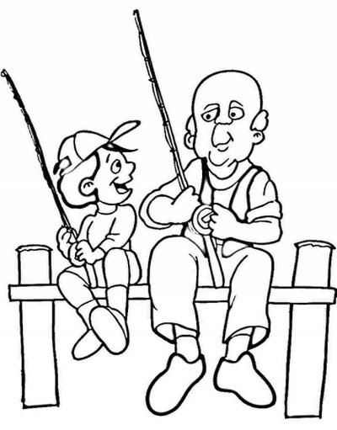

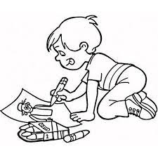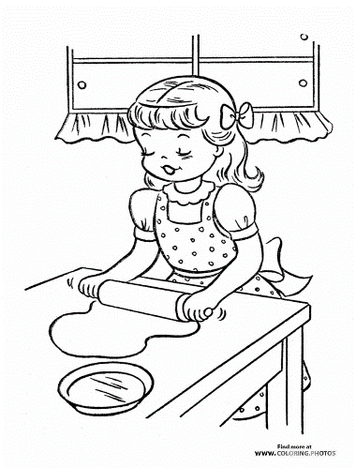

Рекомендации подготовила З.И. Преловская, педагог-психолог ГОУ РК «С(К)Ш№40»

г. Сыктывкара